ГБУ ЦД "Даниил" приглашает в сентябре на мероприятия
04.09.2015
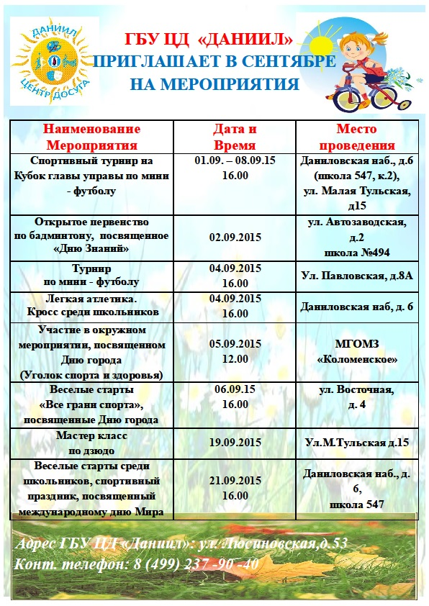

Адрес страницы: http://danilovsky.mos.ru/organization-of-recreational-social-educational-sports-and-recreational-and-sports-work-with-populat/detail/2128371.html
Управа Даниловского района города Москвы

